IX ОЛИМПИАДА ПО ИСТОРИИ ИЗОБРАЗИТЕЛЬНОГО ИСКУССТВА
«В МИРЕ ИМПРЕССИОНИЗМА»
Учреждение___________________________________________________________________
Б 1. Вам предлагаются 2 репродукции картины (направлений: импрессионизм, иного направления живописи). Необходимо ответить на вопросы по каждой репродукции: название картины, название стиля (направления), имена других представителей данных стилей в живописи (одного или двух).
За каждый верный ответ 1 балл, наибольшее количество баллов-8
Время выполнения задания 10 минут
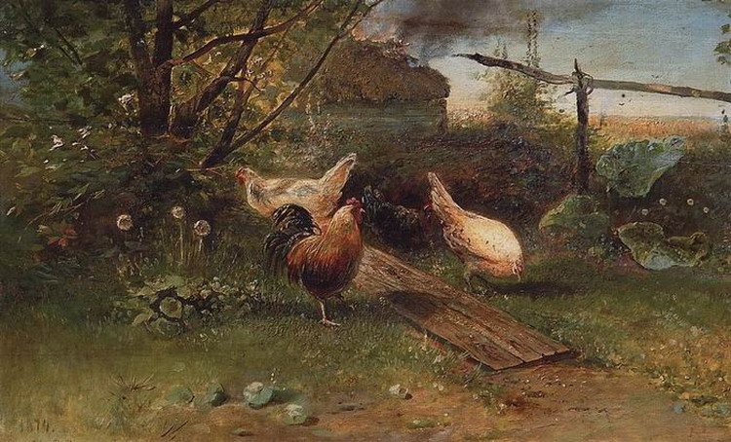 | 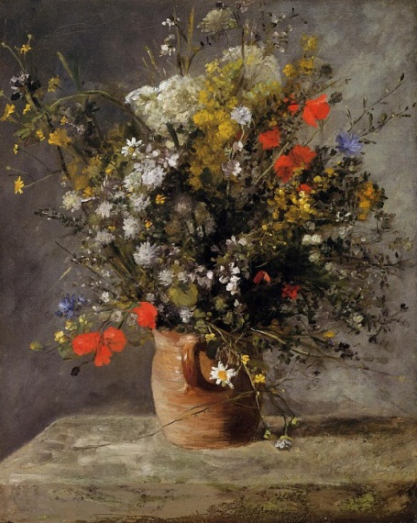
- 1.Название картины и имя автора | - Название картины и имя автора
- Название стиля, направления | - Название стиля, направления
- Выберите одного из предложенных представителей данного стиля в живописи:  Жюль Бретон  Василий Кандинский  Густав Моро | - Выберите одного из предложенных представителей данного стиля в живописи:  Камиль Писсарро  Жан Жером  Одилон Редон

